ВЕСТНИК ДНЕПРОВСКОГО СЕЛЬСОВЕТА
№ 210 25 ноября 2022 года
Газета муниципального образования Днепровский сельсовет
Беляевского района Оренбургской области

АДМИНИСТРАЦИЯ
БЕЛЯЕВСКОГО РАЙОНА ОРЕНБУРГСКОЙ ОБЛАСТИ

П О С Т А Н О В Л Е Н И Е

с. Беляевка

О внесение изменений в постановление
района от 17.12.2020 № 1120-п «Об установлении долгосрочных тарифов на питьевую воду (питьевое водоснабжение) и долгосрочных параметров регулирования, установленных на долгосрочный период регулирования на 2021-2023 годы»

1.Внести в постановление администрации района от 17.12.2020 № 1120-п «Об установлении долгосрочных тарифов на питьевую воду (питьевое водоснабжение) и долгосрочных параметров регулирования, установленных на долгосрочный период регулирования на 2021-2023 годы» следующие изменения:
а) Приложение 1 изложить в новой редакции согласно приложению к настоящему постановлению.
2. Контроль за исполнением настоящего постановления оставляю за собой.
3. Постановление вступает в силу после его обнародования на информационном стенде в фойе здания администрации Беляевского района, в местах обнародования, определенных муниципальными правовыми актами поселений, входящих в состав Беляевского района.

Исполняющий обязанности
главы администрации Л.М.Бучнева

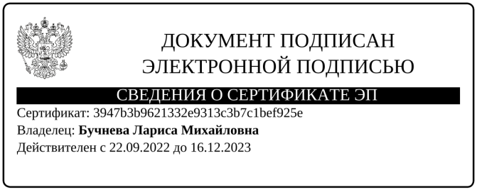

Приложение к постановлению администрации района от 25.11.2022 № 666-п
«Приложение 1
к постановлению
администрации района
от 17.12.2020 № 1120-п

Taрифы на холодное водоснабжение и водоотведение
для организаций, осуществляющих холодное водоснабжение и (или) водоотведение на территории Беляевского района

№ п/п | Наименование регулируемой организации | Вид тарифа |  |  | Период
 |  |  |  |  | с 01.01.2021 по 30.06.2021 |  | с 01.07.2021 по 31.12.2021 |  | с 01.01.2022 по 30.06.2022 |  |  |  |  | с 01.07.2022 по 30.11.2022 |  | с 01.12.2022 по 31.12.2023
1. | МУП «Родник»  для потребителей Донского сельсовета | Для организаций (при применении УСН)
 |  | Тариф на питьевую воду (питьевое водоснабжение), руб./м³ |  |  | 30,20 |  | 30,80 |  | 30,80 |  |  |  |  | 31,83 |  | 34,38
 |  | Население (при применении УСН)
 |  | Тариф на питьевую воду (питьевое водоснабжение), руб./м³ |  |  | 30,20 |  | 30,80 |  | 30,80 |  |  |  |  | 31,83 |  | 34,38
2. | МУП «Днепр»  для потребителей Днепровского сельсовета | Для организаций (при применении УСН)
 |  | Тариф на холодное водоснабжение (техническая вода), руб./м³ |  | 30,20 |  | 30,80 |  |  |  | 30,80 |  |  | 31,83 |  | 34,38
 |  | Население (при применении УСН)
 |  | Тариф на холодное водоснабжение (техническая вода), руб./м³ | 30,20 |  |  |  |  | 30,80 |  |  | 30,80 | 31,83 |  |  |  |  | 34,38

»

Газета утверждена решением Совета депутатов муниципального образования Днепровский сельсовет 27.03.2012года №59 | Адрес редакции/ издателя  461334 Оренбургская область, Беляевский район, село Днепровка, ул.Ленинская д.6  тел.8 (353 34) 64-1-24 | Главный редактор  Глава сельсовета  Е.В.Жукова

